Crea la tua Web of Things usando Netduino Plus e ThingSpeak

https://community.thingspeak.com/tutorials/netduino/create-your-own-web-of-things-using-the-netduino-plus-and-thingspeak/

Iniziare con Netduino Plus
Il Netduino Inoltre è una scheda di sviluppo Atmel microcontrollore a 32 bit, che include Ethernet on-board e USB. È possibile creare il firmware utilizzando Microsoft .NET Micro Framework, Visual C # e Microsoft Visual Studio IDE. La scheda ha anche la stessa intestazione di Arduino, quindi la scheda utilizza i numerosi Scudi Arduino disponibili.
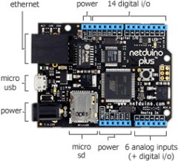

Impostazione dell'ambiente di programmazione
- Installa Microsoft Visual C # Express 2010
- Installa .NET Micro Framework SDK v4.1
- Installa Netduino SDK v4.1.0 (32-bit) o Netduino SDK v4.1.0 (64-bit)
Visita netduino.com per i download e le opzioni di supporto più recenti

Impostazione dell'indirizzo IP di Netduino Plus
- Connetti il ​​Netduino Plus con un cavo micro-USB
- Aprire la cartella Strumenti .NET Micro Framework in Programmi : C: \ Programmi \ Microsoft .NET Micro Framework \ v4.1 \ Tools
- Fare doppio clic sul file "MFDeploy.exe"
- Sotto Dispositivo , seleziona USB e NetduinoPlus_NetduinoPlus
- Fare clic su Ping : se si riceve "TinyCLR", Netduino Plus è collegato correttamente al PC
- Dal menu di navigazione, selezionare Destinazione , Configurazione e Rete per aprire la pagina delle impostazioni di rete
- Immettere un unico indirizzo IP statico , Subnet Mask , e Gateway predefinito che sono validi per la rete
- Inserire un indirizzo DNS ( 4.4.4.4 è un server DNS pubblico)
- Collegare un cavo Ethernet a Netduino Plus
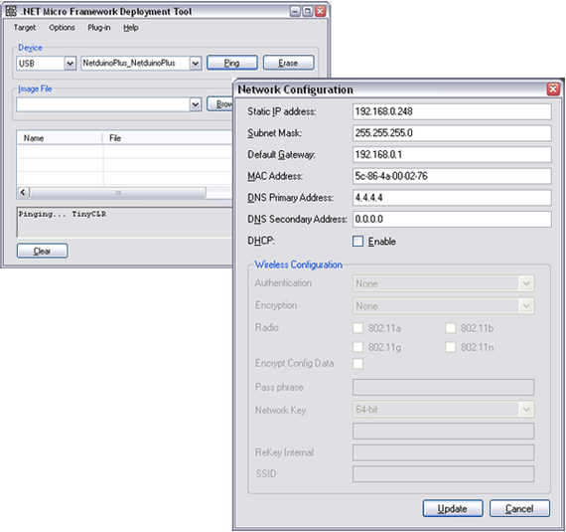

Creazione di un nuovo progetto Netduino Plus
- Avvia Visual Studio
- Seleziona Nuovo progetto
- Seleziona Micro Framework nella sezione Visual C #
- Seleziona Netduino Plus Application
- Clicca OK

Configurazione di Netduino Plus in Visual Studio
- Connetti il ​​Netduino Plus con un cavo micro-USB
- Sotto il tuo progetto, fai clic con il tasto destro del mouse su Proprietà e seleziona Apri
- Seleziona il pannello .NET Micro Framework
- In Trasporto , seleziona USB
- Sotto Dispositivo , selezionare NetduinoPlus_NetduinoPlus
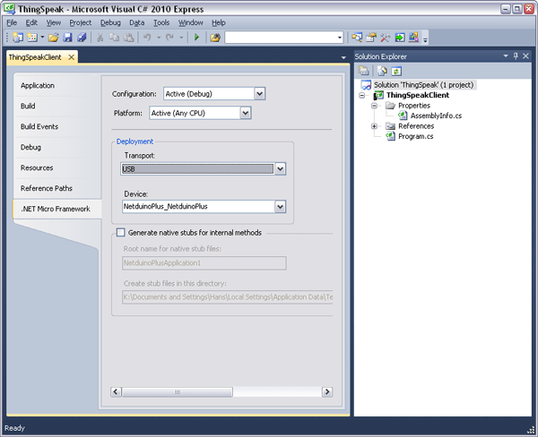

Gli appunti
- Il tuo programma sarà contenuto nel file di progetto "Program.cs"
- Per creare il tuo programma, premi F6 (o seleziona Debug , Build Solution )
- Per installare il tuo programma su Netduino Plus, premi F5 (o seleziona Debug , Start Debugging )

Connessione a ThingSpeak
L'interfaccia con l'API ThingSpeak è HTTP GET o HTTP POST. Quando Netduino Plus riceve i dati dall'API, usa HTTP GET. Quando Netduino Plus invia i dati all'API, usa HTTP POST. Scarica l' applicazione ThingSpeakClientper codice di riferimento su come connettere Netduino Plus a ThingSpeak. La documentazione dell'API ThingSpeak può essere trovata qui .
L'applicazione ThingSpeakClient evidenzia le seguenti funzionalità:
- Leggere gli ingressi analogici con un Netduino Plus
- Lampeggia il LED di bordo
- Invio di richieste HTTP POST
- Aggiornamento di un canale ThingSpeak con dati del sensore
- Invio di aggiornamenti di stato ThingSpeak

Collegamento di un sensore di luce al Web
Ecco un progetto che dimostra come collegare un sensore di luce al web utilizzando Netduino Plus e il servizio Web ThingSpeak.
Parti:
- Netduino Plus
- Resistenza fotografica
- Resistenza da 1k Ohm
- Cavo di collegamento
- breadboard
Schema circuitale per sensore di luce (Photo Resistor):
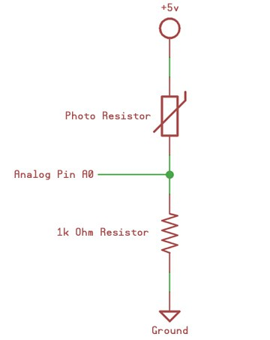
Foto del progetto:
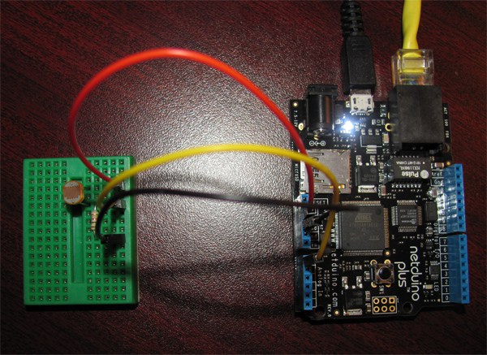
ThingSpeak Chart of Light Levels:
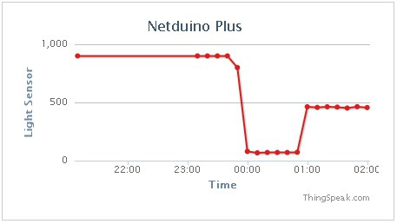
File di progetto Netduino Plus:
Fare clic qui per scaricare l'applicazione "ThingSpeakClient" per Netduino Plus.

Web front-end
Ecco come puoi portare avanti questo progetto con un progetto di shadowlord . È possibile creare un front-end Web utilizzando HTML, CSS e jQuery per visualizzare gli aggiornamenti di stato da Netduino.
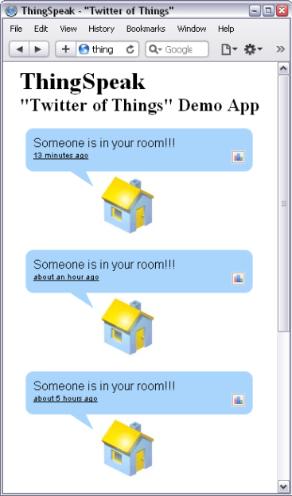

Condividere:

